БУХГАЛТЕРСКАЯ ОТЧЕТНОСТЬ ПАРТНЕРСТВА ЗА 2013 г.

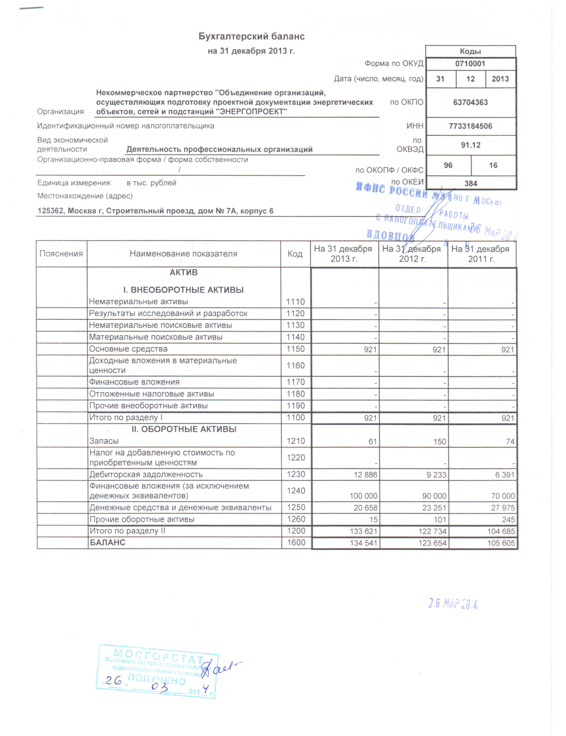

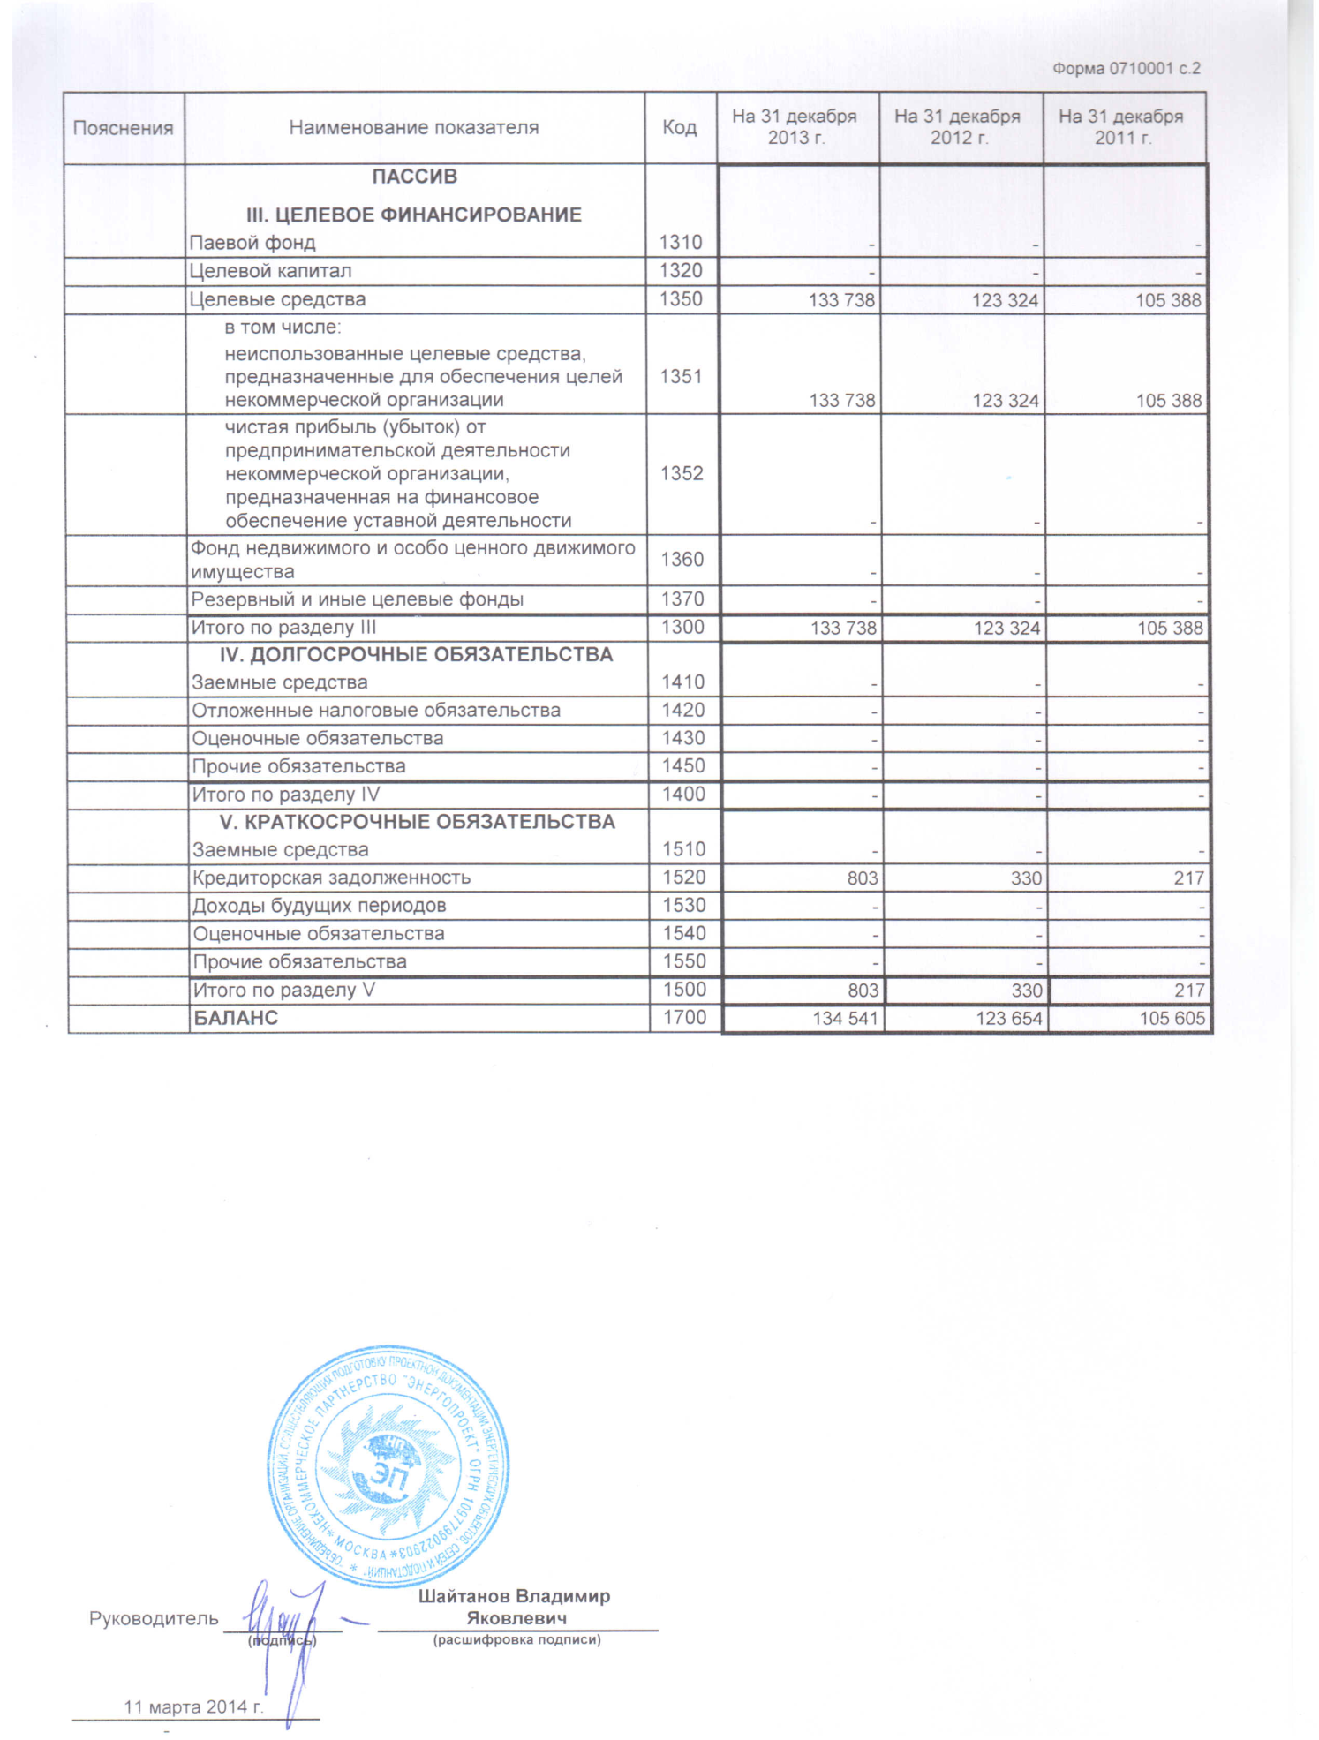

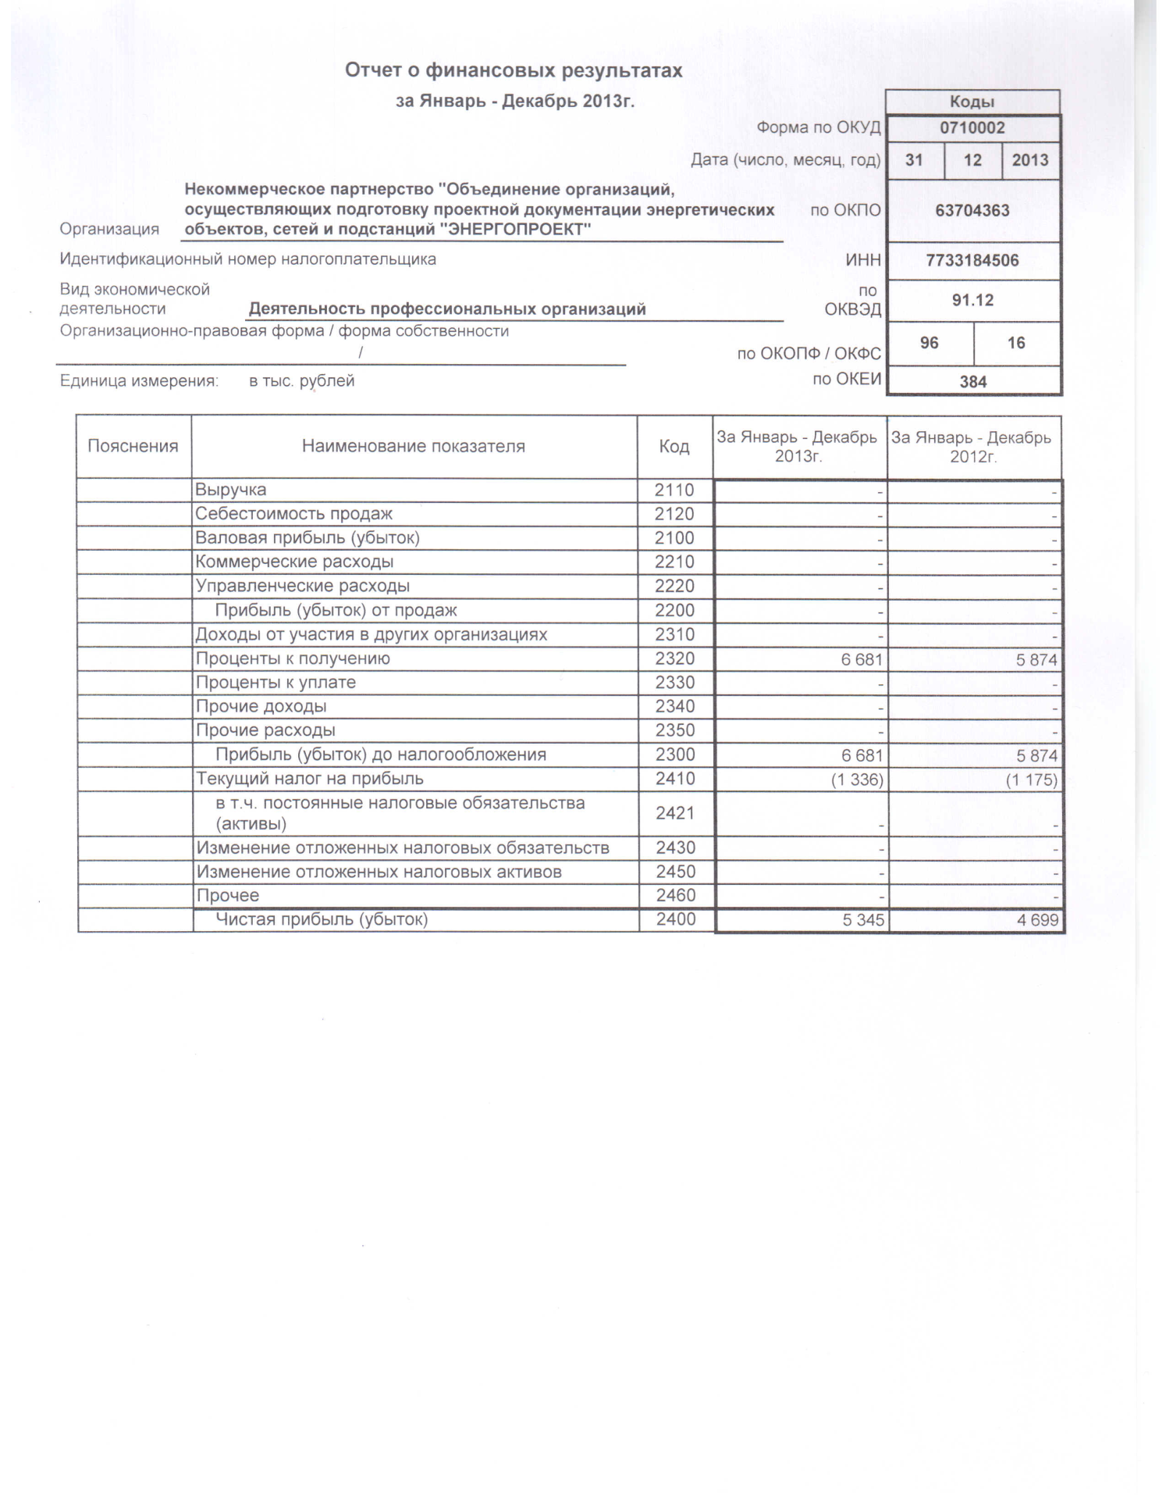

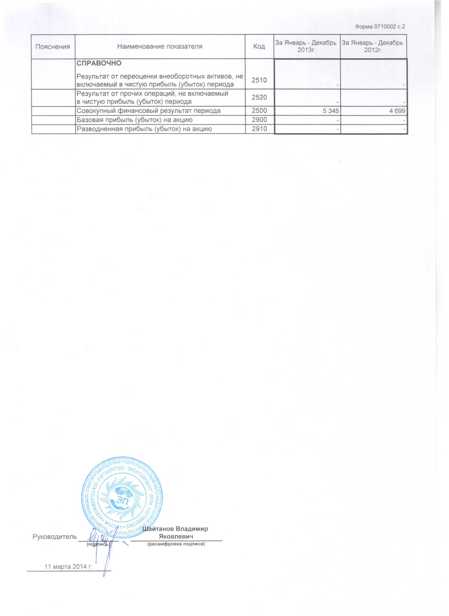

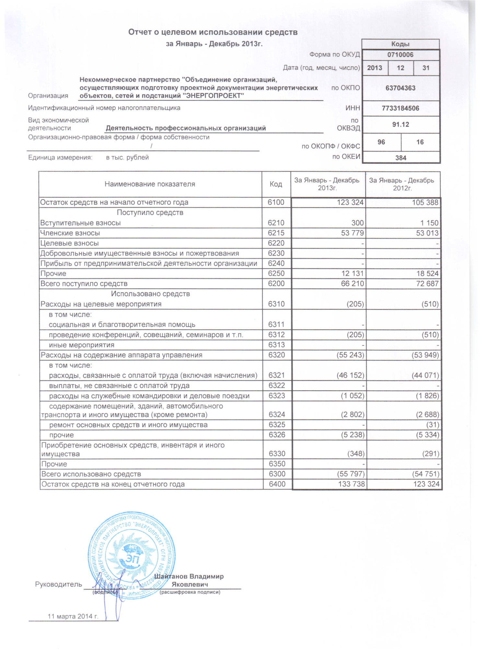

Для проверки ведения бухгалтерского учета и финансовой отчетности НП «ЭНЕРГОПРОЕКТ» за 2013 год Аудиторской Фирмой «Добрынин и К» (копия Свидетельства о членстве в НП «Аудиторская Ассоциация Содружество» дано ниже) проведена аудиторская проверка финансовой и бухгалтерской отчетности, результаты которой приведены ниже:
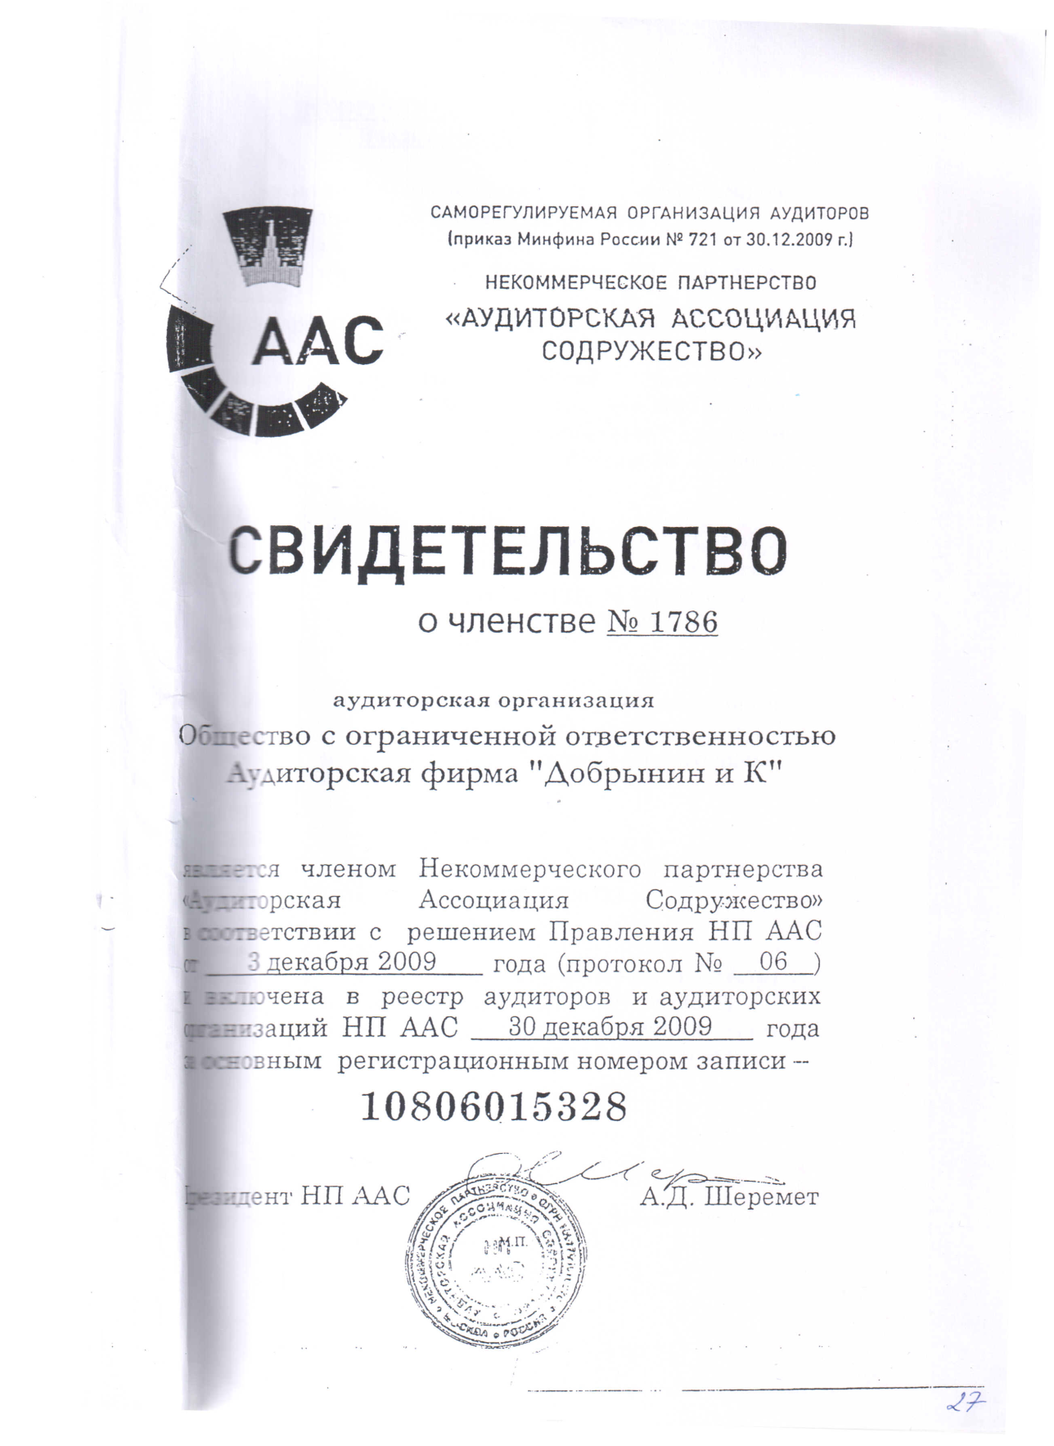

ЗАКЛЮЧЕНИЕ АУДИТОРА ПАРТНЕРСТВА ЗА 2013г.

